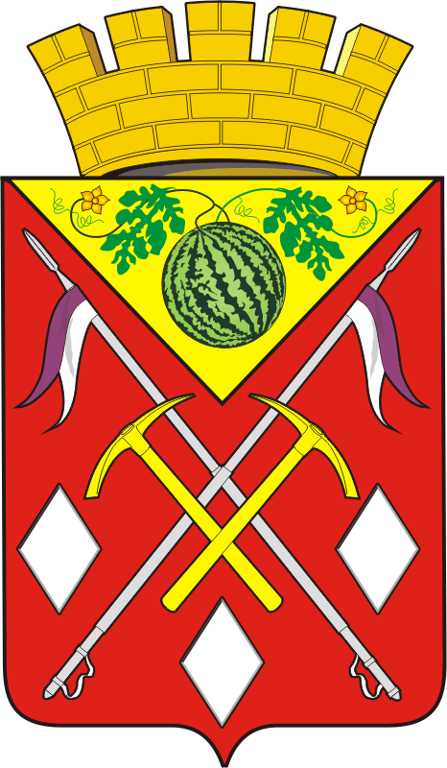  АДМИНИСТРАЦИЯ  СОЛЬ-ИЛЕЦКОГО  МУНИЦИПАЛЬНОГО ОКРУГА  ОРЕНБУРГСКОЙ ОБЛАСТИ  УПРАВЛЕНИЕ  ОБРАЗОВАНИЯ  461505, Оренбургская область, Соль-Илецкий Г.О.,  г. Соль-Илецк, ул. Уральская, зд. 43.  тел. 8(35336)2-70-39, факс (35336)2-70-39  Email:56ouo40@mail.orb.ru  ИНН 5646033313, КПП 564601001,  ОГРН 1155658033530, ОКПО 23953560  21.02.2025 №_316 |  | Руководителям ОУ
Уважаемые коллеги!
Управление образования администрации Соль-Илецкого муниципального округа информирует о том, что Министерством образования Оренбургской области запланировано проведение 14 марта 2025 года во всех муниципальных образованиях региона Всероссийской акции «Сдаем вместе. День сдачи ЕГЭ родителями».
Данное мероприятие призвано помочь выпускникам и их родителям снять лишнее психологическое напряжение, связанное с подготовкой к ЕГЭ, познакомить общественность с особенностями экзаменационной процедуры.
В день проведения акции родители смогут проверить свои знания по математике базового уровня, как одному из предметов по выбору в форме ЕГЭ для выпускников текущего года. Начало мероприятия каждое общеобразовательное учреждение определяет самостоятельно.
В ходе подготовки к проведению акции необходимо:
-обеспечить максимальное участие родителей обучающихся 11 классов в сдаче экзамена по математике базового уровня в условиях, максимально приближенных к условиям ЕГЭ;
-организовать проведение акции в соответствии с требованиями Порядка проведения государственной итоговой аттестации по образовательным программам среднего общего образования, утвержденного приказом Министерства просвещения Российской Федерации и Федеральной службы по надзору в сфере образования и науки от 4 апреля 2023 года № 233/552, методическими рекомендациями Рособрнадзора;
- предоставить информацию о количестве заявленных участников акции 4 марта 2025 года на адрес электронной почты vasnabo@yandex.ru.
-разместить информацию о данном мероприятии на сайтах общеобразовательных организаций, в социальных сетях общеобразовательных организаций с указанием следующих хештегов:
#ЕГЭсдаемвместе;
#сдаемвместе2025;
#егэ2025;
#егэдляродителей;
#сдаемвместе56.
-привлечь к участию в акции СМИ и общественных деятелей из числа родителей выпускников 2025 года;
-предоставить информацию об итогах проведения акции с приложением фотографий просим 14-15 марта 2025 года на адрес электронной почты vasnabo@yandex.ru.

Начальник Управления образования Никитина Е.К.

Васькина Н.Б.(2-20-29)

